**История улицы Свердлова, г. Балахна.**

**Выполнил: Грушин Кирилл, 8 класс МБОУ «СОШ №4»**

**Научный руководитель: Садурдинова Елизавета Мансуровна, учитель истории, тел.**

**История моей улицы- улицы Свердлова.**

Город Балахна - один из древнейших городов Нижегородского края! Мы привыкли слышать о Балахне, как о Родине Кузьмы Минина, о городе, где много старинных храмов и купеческих домов! Но история Балахны – это не только дореволюционный период, в советские времена жизнь и развитие города не остановились, напротив - жизнь закипела с новой силой! Свидетельством этому служит улица Свердлова!

Улица названа в честь Я.М. Свердлова. 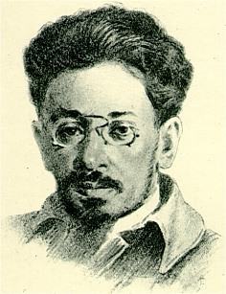**Свердлов Яков Михайлович (1885-1918) -** советский деятель, большевик. Руководил большевистскими организациями Урала. В 1917 г. член Петроградского ВРК и Военно-революционного центра по руководству восстанием. 8 ноября [***1917 году***](http://www.hrono.ru/1917_.php) избран Председателем ВЦИК.

Яков Свердлов был "мозгом партии", в уме ворочал тысячами имен, на память знал все большевистские кадры. Когда Свердлов умер, пришлось кардинально перестраивать работу высших партийных органов. До того он один ее выполнял. Были созданы и наполнились властным содержанием внутренние органы ЦК - оргбюро, политбюро и секретариат. После смерти Свердлова усилилось значение аппаратной работы и особую роль стал играть тот, кто занимался "техническими" вопросами - секретарь ЦК.

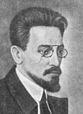Свердлов Яков Михайлович (1885, Нижний Новгород - 1919, Москва) - Родился в многодетной семье ремесленника-гравера, владельца мастерской. Окончил трехклассное начальное училище и поступил в гимназию. В 1900 из-за прогулов, плохих отметок, испорченных отношений с преподавателями оставаться, в гимназии было бессмысленной, окончив 5 классов, Свердлов ушел из нее, став учеником аптекаря. Был близок с социал-демократами еще с гимназической скамьи. В 1901 вступил в РСДРП. Во второй пол. 1902 стал профессиональным революционером: распространял нелегальную литературуру, собирал средства на нужды партии, организовал подпольную типографию. После II съезда партии - большевик. Подвергался кратковременным арестам. Во время революции 1905 - 1907 был одним из руководителей Екатеринбургского и Уральского областных комитетов РСДРП. Неоднократно подвергался арестам и ссылкам. В тюрьме имел условия для занятий самообразованием и подготовки побегов. После очередного побега в 1912 добрался до Петербурга, был кооптирован в ЦК партии, стал членом редакции "Правды". В 1913 был выдан провокатором Р.В. Малиновским и сослан в Туруханский край. После Февральской революции 1917 вернулся в Петроград, был направлен в Екатеринбург. Свердлов - один из тех, кто входил в состав ЦК РСДРП(б), готовил и проводил Октябрьский переворот.

Во время болезни Ленина замещал его на заседаниях СНК, участвовал в организации Красной Армии, работе Коминтерна. Умер, простудившись на митинге. Был похоронен на Красной площади Москвы.

*Использованы материалы кн.: Шикман А.П. Деятели отечественной истории. Биографический справочник. Москва, 1997 г.*

Я.М. Свердлов – личность очень противоречивая, неоднозначная. Некоторые историки считают его героем своего времени, некоторые кровавым палачом.

В советские времена его именем было названо много улиц и площадей.

И поныне практически во всех больших городах есть улицы и площади, носящие его имя. Моя ули тоже носит имя Я.М. Свердлова.

На улице Свердлова находится объект культурного наследия – школа, построенная еще в 1920-е годы в поселке ГоГРЭС. Это здание является образцом архитектуры конструктивизма. Этот стиль характеризуется строгостью, геометризмом, лаконичностью форм и монолитностью внешнего облика. Сейчас в этом здании располагается вечерняя школа и ДЮСШ.

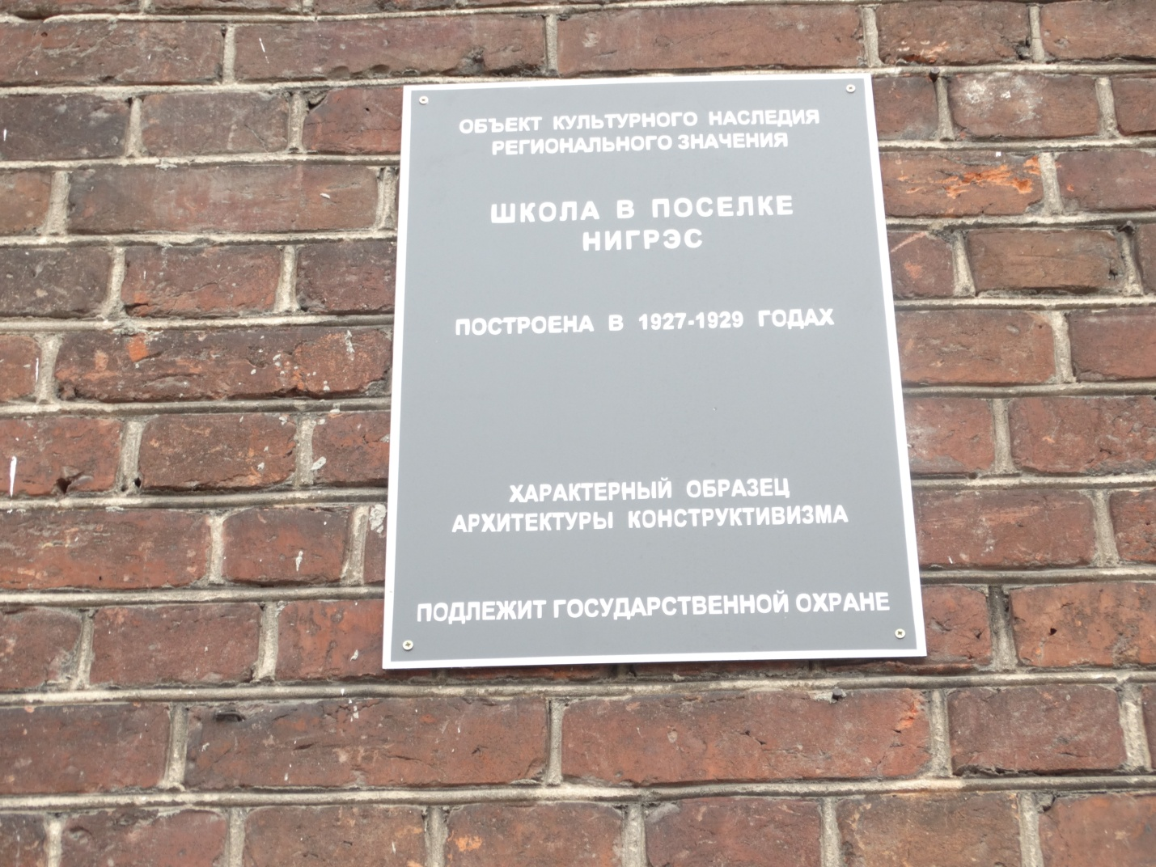

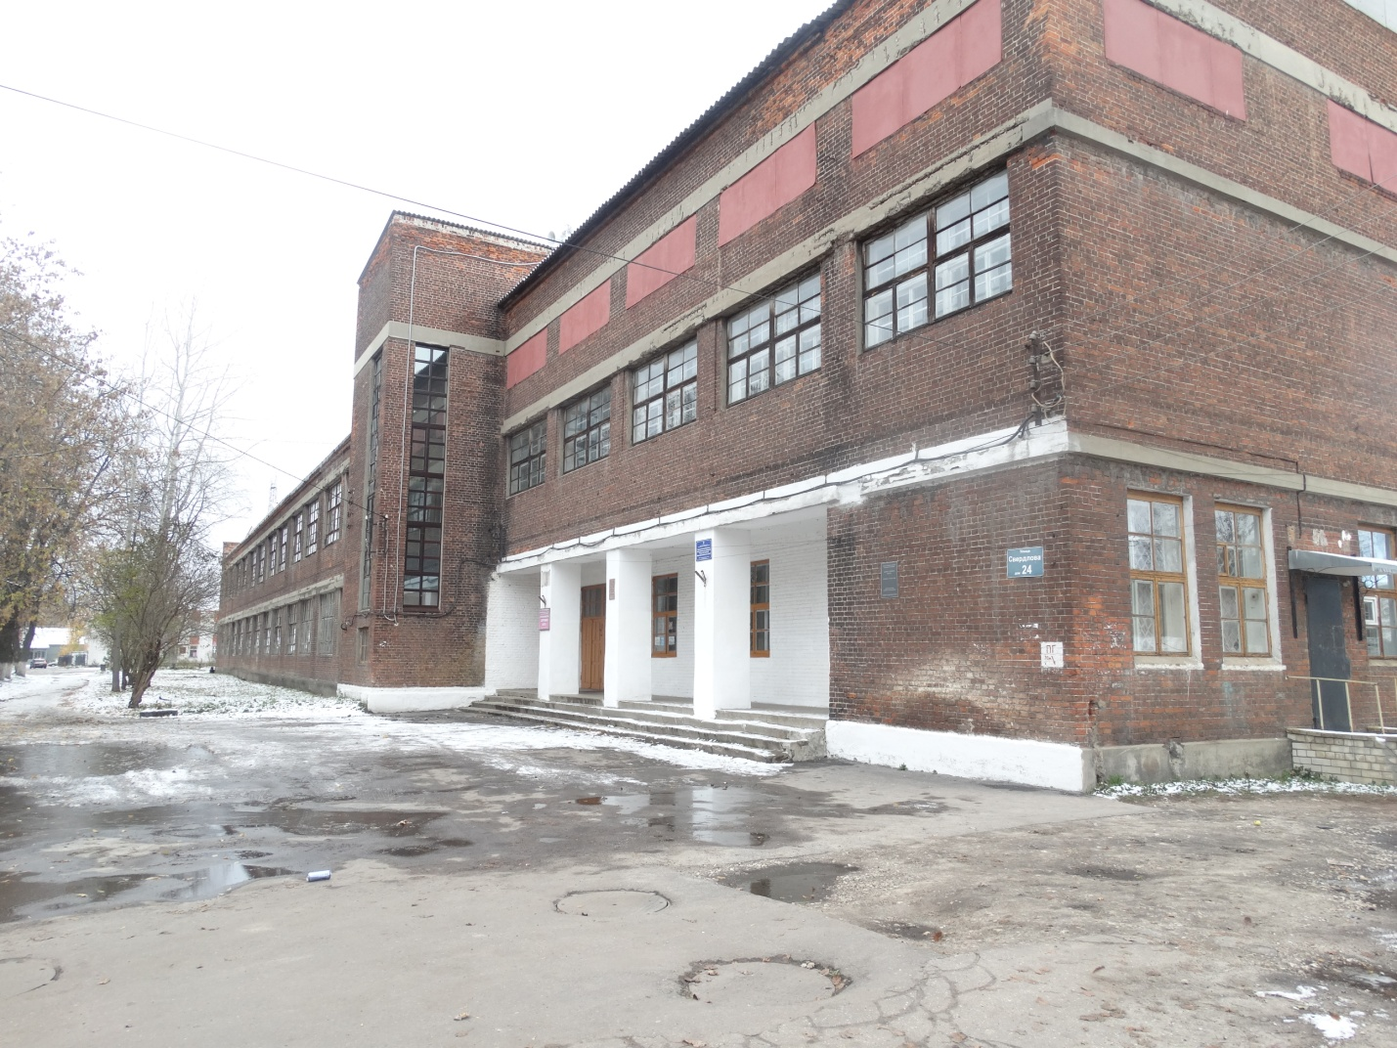

Здесь находится старая водонапорная башня, придающая особый колорит улице. 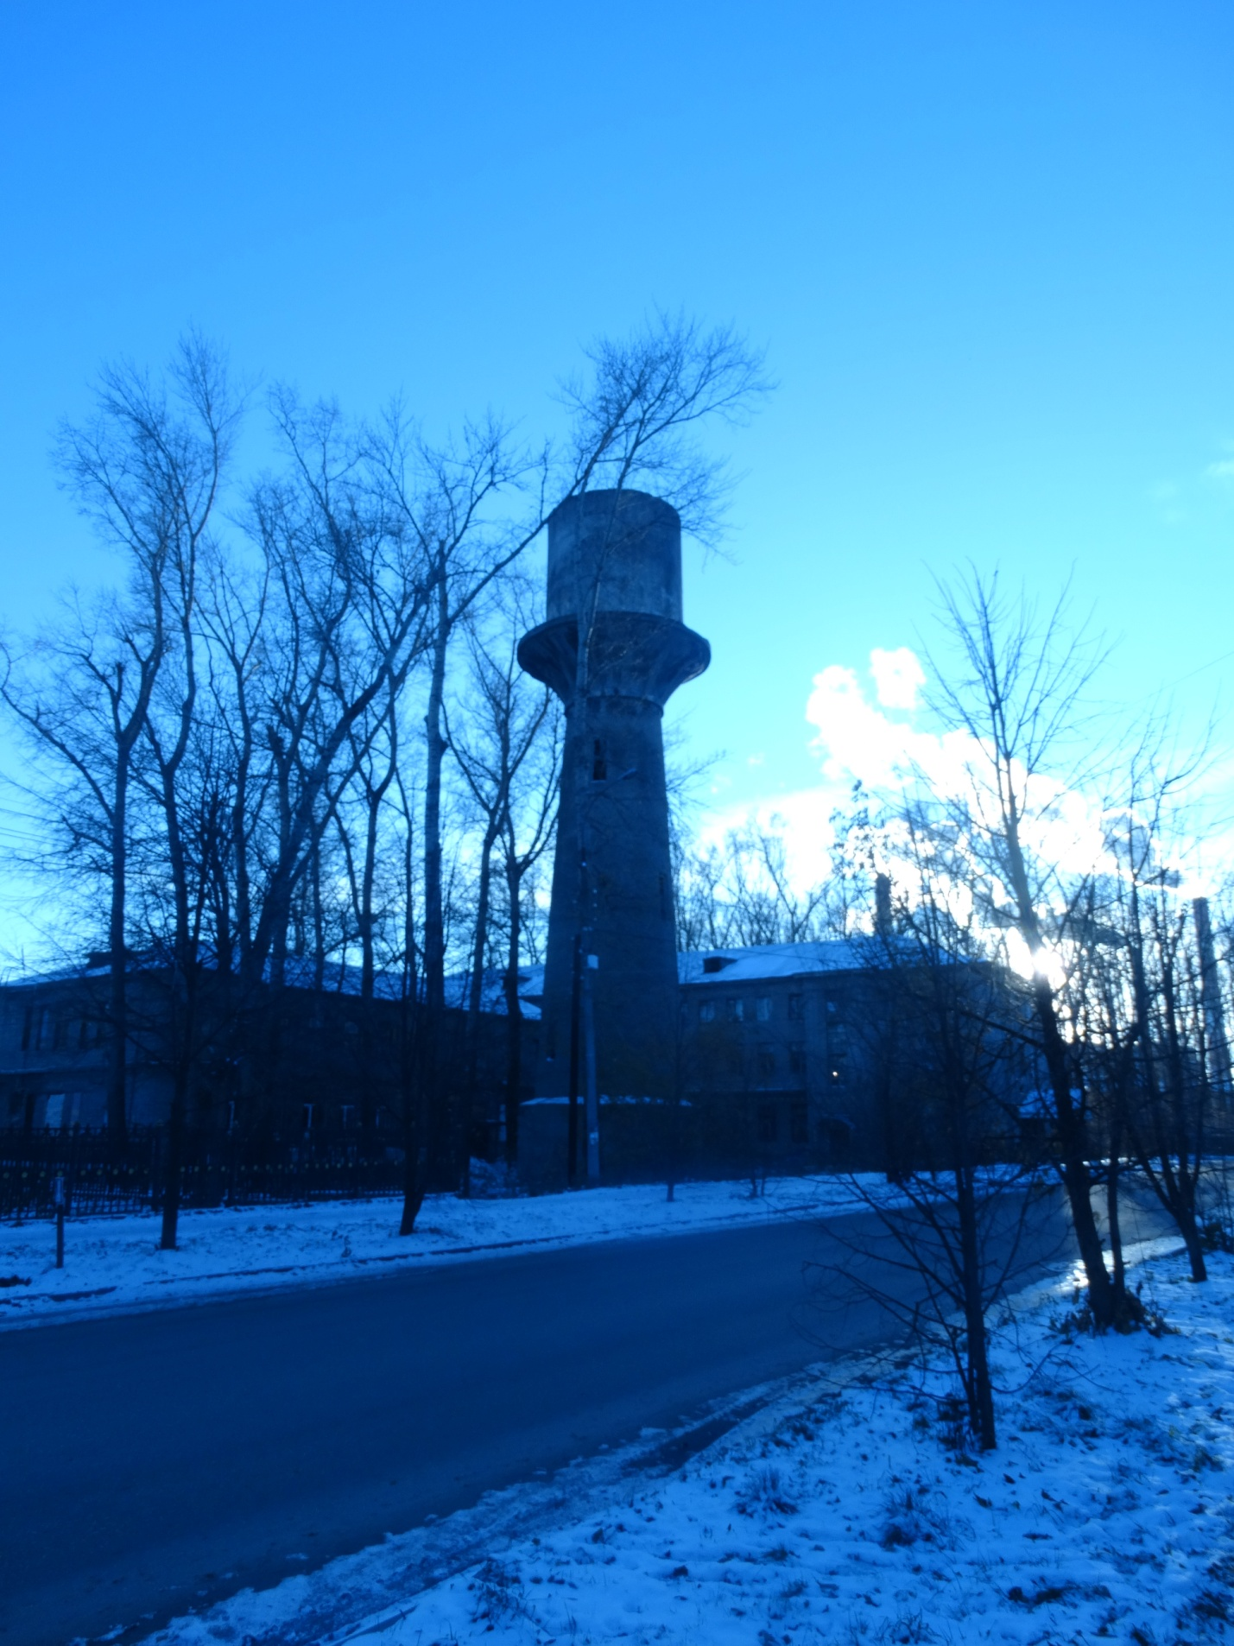

Улицу легко можно узнать по «красным домам». Я поговорил с «коренной жительницей красных домов, со своим учителем русского языка- Жихаревой Юлией Васильевной и она рассказала мне много интересных фактов об улице и её жителях. «Дома строились еще до войны,- рассказывает Юлия Васильевна,- но построены были первые 3 этажа, а 4 этажи строили в период «народной стройки», когда сами жители домов улицы строили для себя дома. Невооруженным глазом видно, что 4 этажи многих домов отличаются по цвету кирпича и по конструкции».

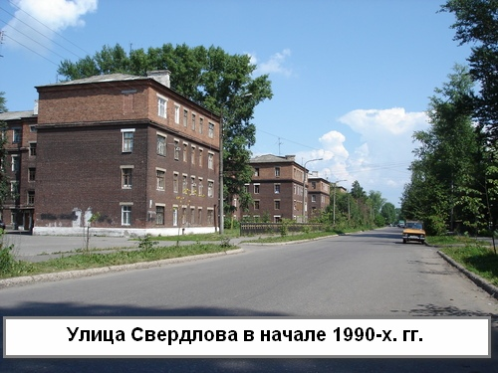

На улице Свердлова проживали и проживает много известных балахнинцев. Как рассказывала Юлия Васильевна, здесь жил Александр Филатов – ныне доктор медицинских наук, а его отец был директором ремесленного училища в советские времена. Лично знала Юлия Васильевна Иванова Е.С. – директора ГоГРЭС, а её сосед по улице Салганский М.М. (жил в 4 доме на ул. Свердлова) – работал в горкоме партии, его супруга - Тамара Павловна была ученым. «А сколько тут было учителей, талантливых специалистов – всех не вспомнить. На нашей улице всегда было много людей, которыми мы гордились, которыми гордилась Балахна».